白河國中七年級資訊科技課程講義
第二堂：打字測驗
授課老師：陳躍升老師
時數：２小時
一、線上英打正式測驗
宏全資訊：http://www.ebook123.com.tw/ebook123_svr/etype/index.html
點選「鍵盤指法練習」，再選擇「3分鐘」、「測驗加指位」、「Q-5綜合練習」、「確定」
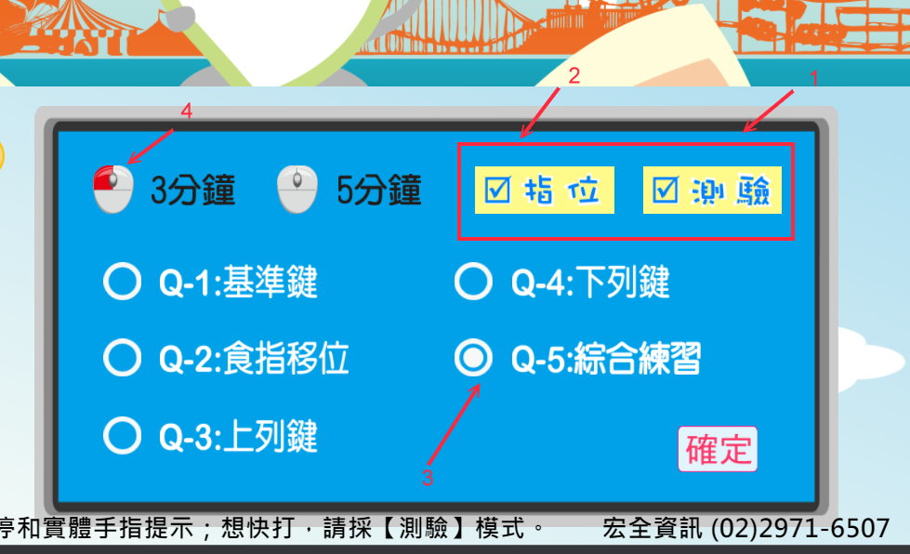
正式測驗畫面沒有手指的提示，如圖所示：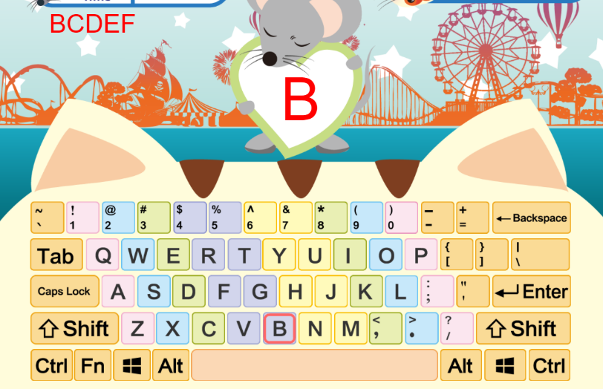
《正式測驗》請同學先點選打勾「3分鐘」、「測驗加指位」、「Q-5綜合練習」，等一下老師會等全班都準備好才會下達開始指令，不要自行開始，今天總共會進行兩次測驗，每一次測驗完會給同學３分鐘時間截圖加上休息，將你兩次當中較高分的分數畫面截圖後上傳到Classroom，上傳到《第七堂線上英打正式測驗最高分成績》。
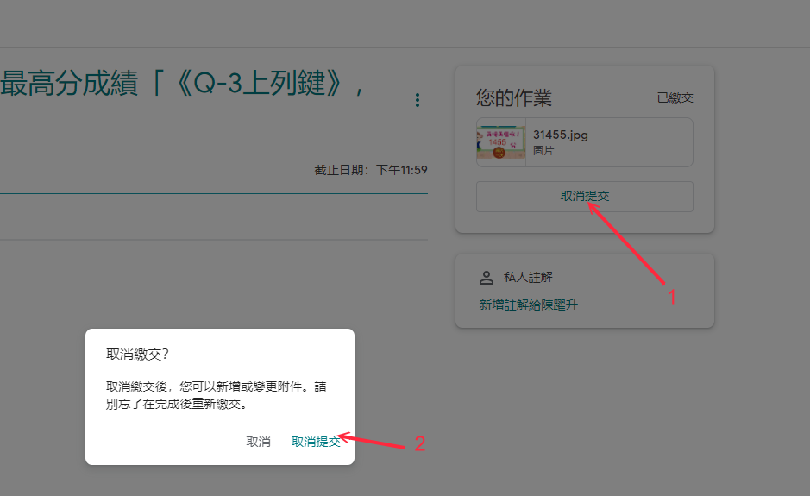
各班表揚全年級前五名同學！
（使用google教育帳號登入，也就是xxxxxx@go.edu.tw的帳號）
７０１：https://classroom.google.com/c/MzkyNTI5NzYzNTky?cjc=suxtnq5
７０２：https://classroom.google.com/c/Mzg4OTY5MTIxMjcy?cjc=ejdoza7
７０３：https://classroom.google.com/c/Mzg4OTcwMDU5NjUx?cjc=utfhwp4
７０４：https://classroom.google.com/c/Mzg4OTcwMDYwMDE0?cjc=rewearr
７０５：https://classroom.google.com/c/Mzg4OTcxNDA4OTkx?cjc=aaenwze
Classroom作業繳交方式：新增或建立＞＂檔案＂的方法
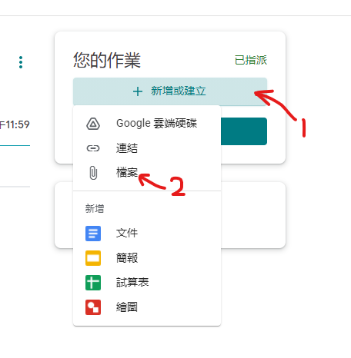
接著找到你儲存擷取畫面的檔案位置，檔名改成班級加座號後選擇檔案後按下開啟＞繳交
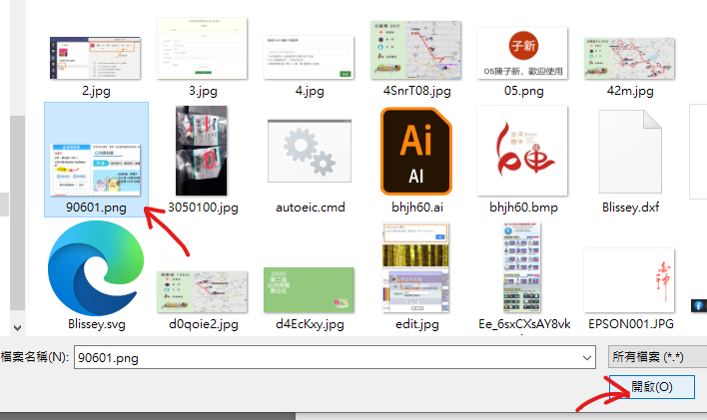
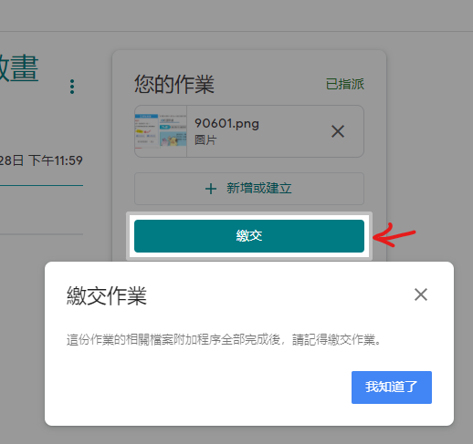
擷取畫面方式：
同時按下鍵盤上【shift】、【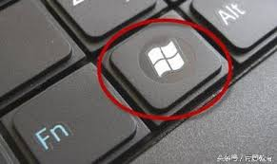】、【S】三個按鍵，接著使用滑鼠左鍵拖曳你要擷取的範圍，放開後畫面右下角即會跳出一個視窗，點選視窗後，再按下視窗右上角的儲存
二、中打：
注音符號從鍵盤左上角開始，朝向右下，每一排順序即是ㄅㄆㄇ…，而聲調的位置在空白鍵(一聲)、以及最上列的6(二聲)3(三聲)4(四聲)按鍵位置。
鍵盤切換輸入法：
1.切換中文與英數模式：Shift鍵。以微軟注音和倉頡為例，按一下Shift鍵就會切換為英數輸入模式，再按一次就會恢復注音或倉頡中文輸入模式，如下圖所示。
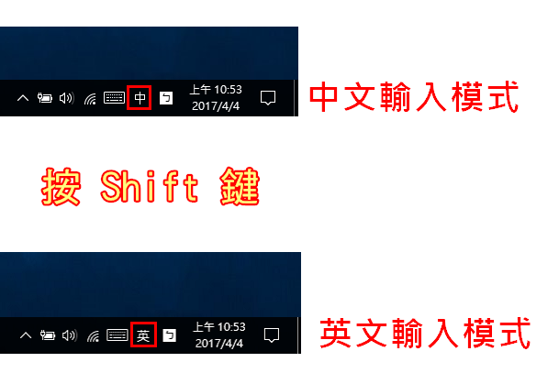
2.切換全型和半型：Shift鍵+空白鍵。在中文書入模式，切換英數輸入為全行或半形，如下圖所示。
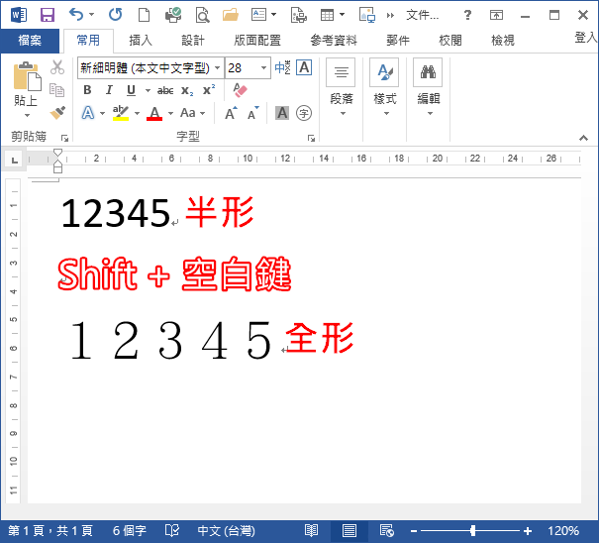
3.開啟或關閉中文輸入法：CTRL鍵+空白鍵。以微軟注音和倉頡為例，先按住CTRL鍵，再按一下空白鍵，會切換為英文輸入模式，再按一次就會恢復注音或倉頡中文輸入模式，如下圖所示。關閉中文輸入法的狀態，「英」顯示為灰色的。
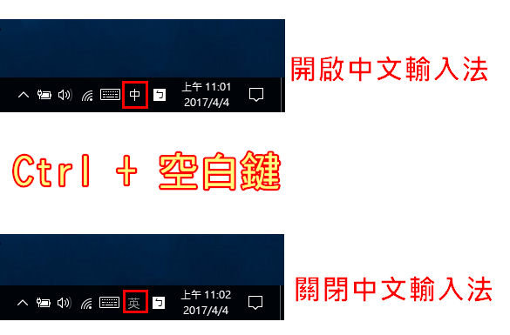
4.切換不同的輸入法：CTRL鍵+Shift鍵。如果你有注音與倉頡兩種輸入法，先按住CTRL鍵，然後每按一下Shift鍵，就能切換輸入法，如下圖所示。
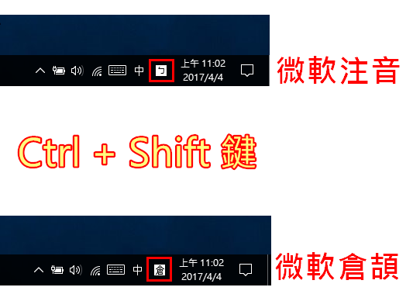
5.切換輸入語文：鍵盤左邊的ALT鍵+Shift鍵。如果你有安裝中文與日文輸入法，請先按住鍵盤左邊的ALT鍵，然後每按一下鍵盤左邊的Shift鍵就能切換一次輸入語文。
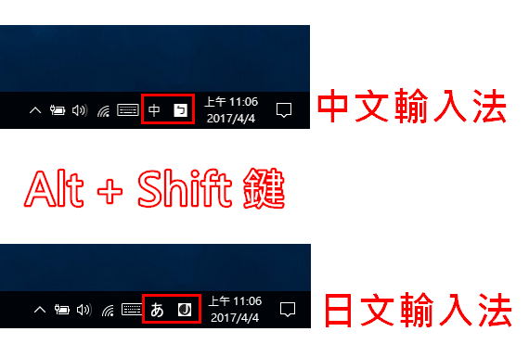
6.跨語言切換輸入法：Windows鍵+空白鍵。可以在不同的語文與輸入法之間循環切換，先按住Windows鍵不放，然後每按一下空白鍵就會切換一次輸入法，螢幕最右邊會顯示輸入法切換的狀態，如下圖所示，可以在注音、倉頡與日文之間循環切換。
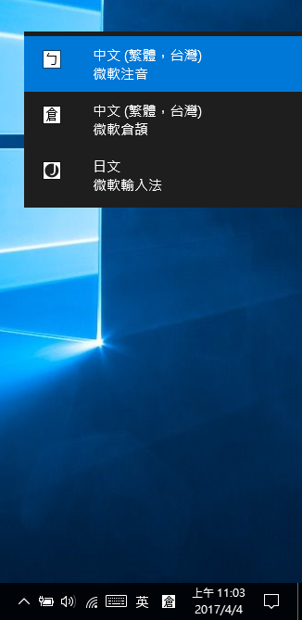

一般初學電腦使用者，最快入門的是注音輸入法，在早期有同音字多得再選擇字等麻煩，但近來的智慧輸入法已可以大幅改善這類問題，速度可以有效提昇。所以，如使用者無特別需快速輸入文字的需求，就不需要再學習其他輸入法。因此今天我們來學習注音輸入的位置：
練習網址：https://contest.hlc.edu.tw/typing/content.asp?lang=6
《練習作業１》練習Ａ列第一關到第八關，每關都至少練習一次，第八關多練習，將較高分那一次分數上傳，注意：上傳的作業要完全正確，不可以有錯字。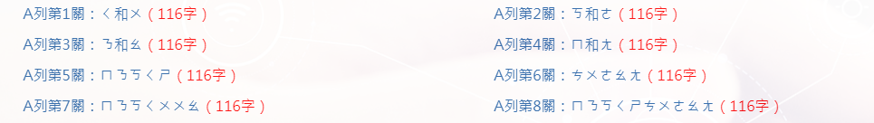
《練習作業２》練習Ｑ列第一關到第八關，每關都至少練習一次，第八關多練習，將較高分那一次分數上傳，注意：上傳的作業要完全正確，不可以有錯字。
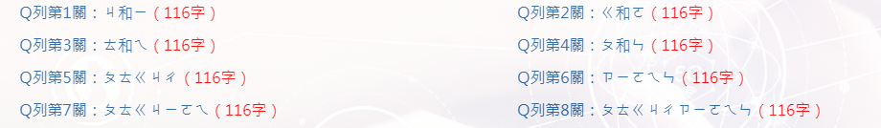
《練習作業３》練習Ｚ列第一關到第八關，每關都至少練習一次，第八關多練習，將較高分那一次分數上傳，注意：上傳的作業要完全正確，不可以有錯字。
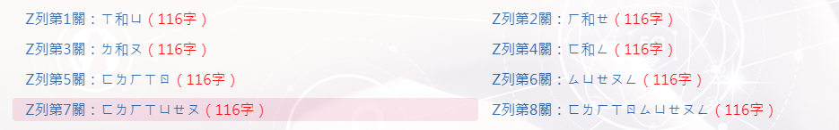
《練習作業４》練習１列第一關到第八關，每關都至少練習一次，第八關多練習，將較高分那一次分數上傳，注意：上傳的作業要完全正確，不可以有錯字。
